L'information ?
Une histoire de Codes !

Information ? Kêksèksa ?

Au sens étymologique du terme, une information est « tout ce qui fournit une forme à notre esprit ». Le mot est issu du verbe latin informare, qui signifie « donner forme à …» ou encore « se former (dans le cerveau) une idée de… ».

On peut aussi qualifier d'information toute donnée pertinente que notre système nerveux central est…

- capable de recevoir et surtout d'interpréter pour…
- se construire une représentation du monde, et ceci afin…
- d’interagir correctement avec ce dernier.

Dans ce sens particulier,  l’information est donc basée sur des stimuli sensoriels qui, véhiculés par les nerfs, aboutissent à différents organes de perception qui sont, tout bonnement :  nos 5 sens… | 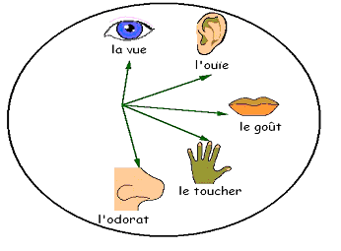

Tout ce qui passe du milieu extérieur à nos sens (ce que l'on voit, par exemple) est considéré comme une information.
L'information, au sens commun du terme, est donc le moyen, pour un individu, de connaître son environnement car celui-ci lui envoie sans cesse des informations :

- la chaleur d'une flamme,
- les secousses d’un séisme,
- le son d’un groupe rock en concert
- l’odeur d’une viande grillée au barbecue,
- les illuminations d’un feu d’artifice…

Est-il besoin de rappeler que, parmi nos cinq sens, nous en privilégions tout particulièrement deux : la vue et l’ouïe ? Ce n’est pas pour rien que nous entendons sans cesse parler d’ « audio-visuel ».

Dans le langage courant l'information peut donc être…
- parlée,
- écrite ou
- perçue.

C’est aussi de « savoir ce qui se passe », soit globalement, de l’état du monde ou, plus simplement, de la vie d'un simple individu ; bref, il s'agit de connaître ce qui est au-delà des sens, c’est-à-dire tout ce que l'on n'a ni vu, ni entendu de manière directe, personnelle. Dans ce sens-là, les informations peuvent être vitales ou non. En effet, on vous informe aussi bien au sujet…
- de la visite prochaine d'une vedette de la chanson,
- du prix du mazout de chauffage,
- des déboires conjugaux de Britney Spears,
- du possible réveil d’un volcan,
- de l’augmentation du prix du pain,
- de la fin du monde annoncée par le calendrier maya…

Bref, tout cela constitue les "infos" et aujourd'hui, tout habitant d'un pays développé reçoit chaque jour une quantité toujours croissante d’informations.
A un point tel qu’apparaît la nécessité d’une véritable critique de l’information : soit que retenir et (par conséquent) que délaisser ?

Mais c’est un autre aspect de l’information que nous allons étudier ici :
L'information (elle-même) est immatérielle !
En effet, avez-vous déjà concrètement « touché » un son, une odeur, une saveur… ? Non, bien sûr ! Pour conserver l’information (afin de la transmettre à autrui, par exemple), celle-ci a donc impérativement besoin d’un support qui, lui, sera bel et bien matériel ! Et une fois l’information consignée sur ce support bien concret, l’ensemble se verra alors hissé au rang de document. Voici quelques exemples de documents, pris à travers les âges: les reconnais-tu ?
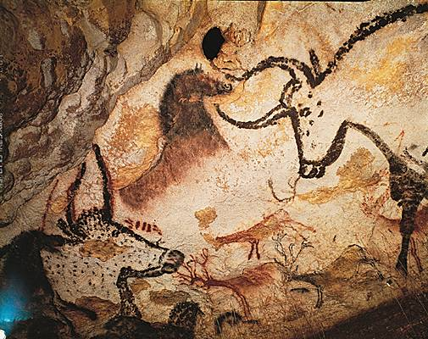………………………………………………………………….

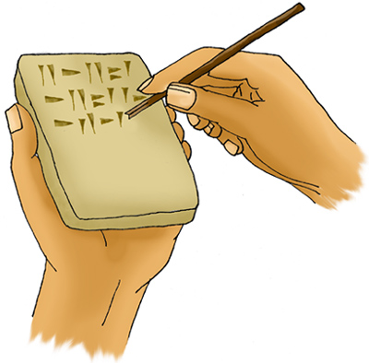………………………………………………………………………..

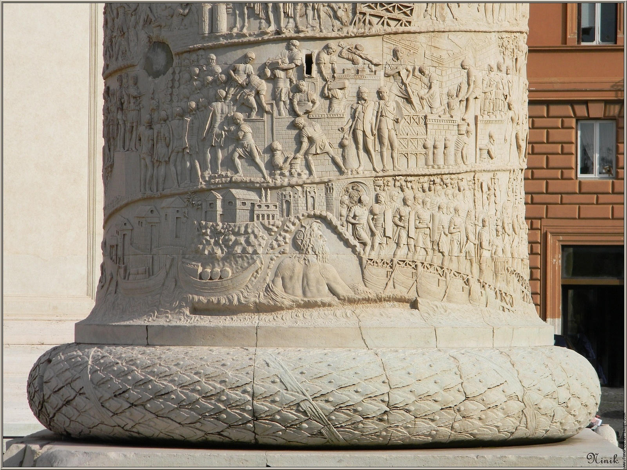…………………………………………………

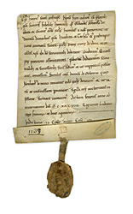…………………………………………………………………..

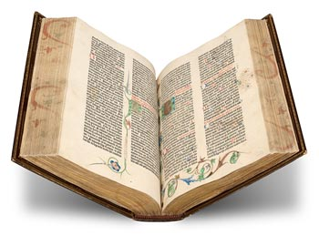………….…………………………………………………..

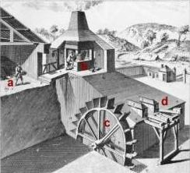………………………………………………………

……………………………………………................
réponses à la page suivante

As-tu bien distingué, dans l’ordre :
N° | Nom (technique) du document : | Supports utilisés
1 | une peinture rupestre | pigments sur paroi rocheuse
2 | de l’écriture cunéiforme sur une … | tablette d’argile
3 | un bas-relief (Colonne de Trajan) | sculpture sur pierre de taille
4 | un parchemin (charte du moyen âge) | encre sur vélin (peau de veau)
5 | un livre, imprimé et relié (Bible) | encre(s) sur papier
6 | une gravure (d’encyclopédie) | encre sur papier
7 | le portrait d’un roi | peinture à l’huile : pigments sur toile
Puisque ces quelques exemples sont tous issus d’un passé (parfois très lointain), imaginons quelques instants la somme d’informations qu’ils ont pu fournir aux historiens, aux archéologues…
(Tu devrais être capable d’en citer au moins 2 par document proposé ci-dessus !)

AUTRE REMARQUE D’ IMPORTANCE…

Il ne t’a certainement pas échappé que l’information portée sur chacun des ces documents était soit
- dessinée (documents 1, 3, 6 et 7) soit…
- écrite (documents 2,4 et 5)
Pour nous qui sommes pourtant citoyens du XXIème siècle, lequel de ces 2 types reste-il le plus aisé à LIRE (donc aussi à COMPRENDRE) ?
……………………………………………………………………………………………………………………………………………….

En quoi l’information ÉCRITE nous pose-t-elle donc problème ?

………………………………………………………………………………………………………………………………………………

Nous voici en train de mettre en évidence une seconde caractéristique de l’information : non contente d’exiger un support (matériel), elle fait aussi appel à ce qu’il convient d’appeler des codes.
L'information désignera donc, à la fois, le message à communiquer ainsi que les symboles utilisés pour l'écrire. Elle utilisera un code de signes, qui seront obligatoirement porteurs de sens, sous peine d’être mal interprétée ou pire, de rester totalement incomprise.

QUELLES SONT ALORS LES DIVERSES SOLUTIONS POSSIBLES ?
En fonction du degré d’évolution des langages, citons :
1) les pictogrammes
2) les idéogrammes
3) les alphabets
- LES PICTOGAMMES 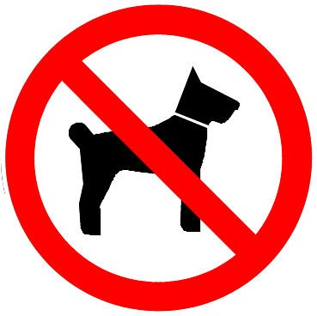

Un pictogramme est une représentation graphique schématique, un dessin figuratif, stylisé, ayant fonction de signe. Dans les langues non écrites, il fait carrément fonction d'écriture. Voila pourquoi il fut abondamment utilisé dans l'art rupestre (voir doc. 1, page 3).
Pour nous, il sert généralement à la signalétique, pour s'orienter soit dans l'espace réel soit dans l’espace communicatif (comme l'Internet). Il constitue d’ailleurs une alternative très intéressante à la signalisation multilingue, permettant de diminuer drastiquement la quantité d'information inscrite sur un panneau, par exemple.
Ne vaut-il pas mieux avoir ça : 
Que çà ?

E m e r g e n c y e x i t
N o t a u s g a n g
S a l i d a d e e m e r g e n c i a
N Ø d u d g a n g
U s c i t a d i e m e r g e n z a
S o r t i e d e s e c o u r s
I z l a z u n u z d i
N o o d u i t g a n g
N o u z o v y v y c h o d
A v a r i i v ä l j a p ä ä s

Les pictogrammes sont très utilisés et dans de nombreux domaines : cartes géographiques, météo, routes, tableaux de bord des véhicules, tourisme, informatique, téléphonie, santé, sécurité, chimie, produits ménagers, textiles, environnement…

- LES IDÉOGRAMMES 

Un idéogramme reste un symbole graphique, mais représentant cette fois un mot ou mieux, une idée, un concept. Historiquement parlant, ils viennent après les pictogrammes, dont ils constituent souvent une version stylisée, épurée. Les idéogrammes sont utilisés dans certaines langues vivantes (telles que le chinois: http://www.curiosphere.tv/chine/jeux/ecriture.swf ou le japonais) ou bien anciennes (telles que les hiéroglyphes de l'Égypte antique). Le progrès apporté par les idéogrammes consiste en leurs possibles associations. Pour mieux comprendre cela, voici quelques exemples :
- L’idéogramme (chinois) signifiant « homme », représenté ci-dessus, a juste besoin d’être répété pour signifier « foule ».
- de même, l’idéogramme « arbre » a juste besoin d’être dédoublé pour signifier « forêt ».

- l’idéogramme désignant l’ « homme » peut être associé à l’idéogramme signifiant « prison », pour prendre le sens de « prisonnier »
- De même, «l’eau », associée à « l’œil », prend le sens de «larme ».

- LES ALPHABETS

Nous disons bien les alphabets, au pluriel, car il n’existe pas que notre alphabet latin :
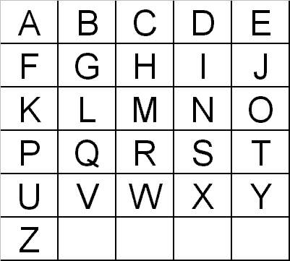
Citons aussi :
L’alphabet cyrillique | L’alphabet grec
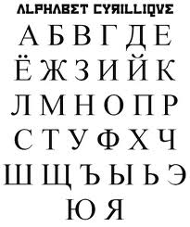 | 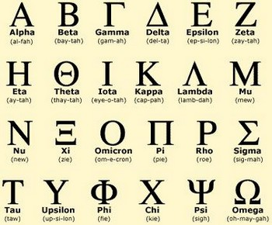
Et d’autres encore…

L’alphabet japonais (ou Hiragana) | L’alphabet arabe
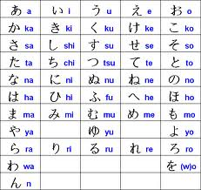 | 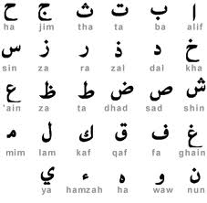

Ici aussi, le progrès vient de l’association de lettre appartenant à un alphabet :
- les lettres formant des mots
- les mots formant des phrases
- les phrases formant des textes complets…
On comprend mieux, dès lors, pourquoi l’apprentissage de la lecture et de l’écriture d’une langue (y compris notre propre langue maternelle), commence obligatoirement par l’apprentissage de son alphabet.
En l’absence de cet apprentissage de base, toute écriture en langue étrangère ne nous apparaît-elle pas sous l’allure un bien mystérieux message codé ?
La preuve : savez-vous, non seulement LIRE, mais surtout COMPRENDRE ceci ?
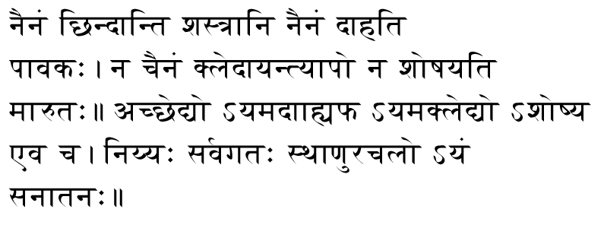
Avant de poursuivre, à la découverte d’autres codes, plus modernes, marquons une pause et rédigeons une synthèse :

- Une information est tout ce qui donne une forme à notre esprit.
- Elle passe par des stimuli qui aboutissent à notre cerveau, via nos cinq sens, et plus particulièrement par la vue et l’ouïe.
- L’information étant immatérielle, elle a besoin d’un support pour assurer sa pérennité.
- Enfin, l’information est inscrite sur son support soit sous forme de pictogrammes, soit sous forme d’ idéogrammes, soit encore sous la forme d’un texte, rédigé sur base d’un alphabet.

Depuis longtemps, le papier est le support des livres, des périodiques, des fiches, des affiches, des documents administratifs imprimés (bons de commande, bons de livraison, factures, etc…). Dans l'économie moderne, il reste un support important malgré la concurrence des supports électroniques.
Car, avec le développement de l’électricité et surtout de l’électronique, l’information a trouvé au vingtième siècle un nouveau mode de codage, qui permit l’apparition des supports magnétisables:
- bandes magnétiques,
- disquettes,
- CD-Rom et autres DVD,
- clefs USB…en attendant … ??? (que nous réserve l’avenir ?)

Tous ces supports possèdent, malgré des formes et des capacités très variées, un point commun, hérité des techniques de l’informatique : le célèbre code binaire, que nous avons pris l’habitude d’écrire et de « visualiser » par des « 0 » et des « 1 » , et cela jusque sur des objets de la vie courante : | 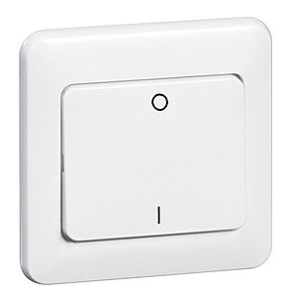

D’où vient ce code ? Retraçons son histoire…

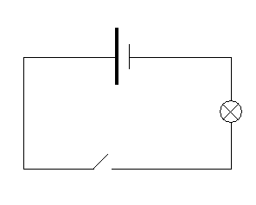 | Tout circuit électronique, aussi complexe soit-il, peut être décomposé en une « somme » de circuits élémentaires, du même genre que celui qui est représenté ci-contre.  Si son interrupteur est ouvert, le courant ne passe pas et la lampe reste éteinte.  Si par contre l’interrupteur est fermé, alors le courant passe et la lampe s’allume.
Ce circuit ne connaît donc, en tout et pour tout, que deux états stables, que nous appelons :
- « allumé » / « éteint »
- « On » / « Off »
Et que nous écrivons, dans un souci de simplification : 0 ( pour éteint = Off ) et 1 ( pour allumé = On ).
Les Anglo-saxons ont baptisé ces « 0 » et ces « 1 » du nom de « Binary Digit », qu’ils ont très vite contracté sous le terme de « Bit », soit la première syllabe collée à la toute dernière lettre de l’expression.
Avec notre circuit élémentaire, nous avons un « code à un (seul) bit » car l’état de celui-ci va s’écrire à l’aide d’un seul et unique symbole qui sera (exclusivement) soit un 0, soit un 1 : c’est donc bien un code binaire. Si nous devions nous servir de cet unique circuit pour transmettre des informations, nous n’irions pas bien loin.
Cependant, rappelons-nous ce que nous venons de dire à propos des lettres qui composent un alphabet : elles peuvent s’associer pour former des mots ! Associons donc les circuits et allons-y par étapes successives :

- Association de deux circuits

Avec deux circuits, 4 états sont possibles (soit 2x2 que l’on peut aussi écrire 2² et que l’on prononce « deux exposé en deux ») :
soit 00 01 10 et 11

Chaque état étant codé sur deux « binary digits », on parlera donc de « code à 2 bits ».

- Association de trois circuits

Avec trois circuits, nous obtenons 8 états possibles (ou 2x2x2 que l’on peut aussi écrire 2³) que l’on transcrit par : 000 001 010 011 100 101 110 et 111. Nous avons un code qui occupe bien 3 bits par état distinct.

- Association de quatre circuits

Avec 4 circuits, nous obtenons 16 états possibles (ou 2x2x2x2 que l’on peut aussi écrire 2⁴)…
Soit : 0000 0001 0010 0011 0100 0101 0110 0111
1000 1001 1010 1011 1100 1101 1110 et 1111
Le code de chaque état occupe cette fois 4 bits.
Bref, on aura compris qu’avec n circuits on pourra coder 2^{n} états qui seront, chacun, transcrits par un code comprenant n « bits ».
Avec 5 circuits, on obtiendra ainsi 2⁵ soit 32 états.
Et avec 6 circuits, on obtiendra 2⁶ soit 64 états.

Mais, au fait, quels seraient nos besoins, en la matière si nous voulions coder notre langage habituel ? C’est en faisant le compte de tous les caractères utilisés dans notre langue maternelle que l’on obtiendra la réponse à cette question… Nous disposons de 26 lettres mais que nous écrivons soit en minuscule soit en majuscule (de a à z et de A à Z) ce qui porte déjà le nombre à 52 ! Ensuite, nous avons les dix chiffres (de 0 à 9)……………..Total : 62 déjà ! Mais n’oublions pas les signes de ponctuation ( : , ; . ? ! -) ainsi que d’autres caractères spéciaux tels que: & @ § £ $... Bref, sans entrer dans plus de détails, on aura vite compris que la centaine de caractères sera vite atteinte et même dépassée !
Pour pouvoir coder chacun d’eux, il faudra donc disposer, au minimum, d’un code à 7 bits car 2⁷ = 128.

Ainsi naquit le code ASCII…
Avec l'avènement des machines vouées au traitement automatisé de l'information (téléscripteurs, télex, ordinateurs...) le code A.S.C.I.I. (pour American Standard Code for Information Interchange) fut adopté dans les années 1960.
Le code ASCII de base représentait les caractères sur 7 bits ; il offrait donc bien le codage de 128 caractères différents, numérotés de 0 à 127). Dans le jeu de caractères ASCII standard, ses concepteurs (priorité oblige) se réservèrent les 32 premiers caractères. Il s’agit de caractères non imprimables tels que l'espacement, le « retour du chariot » (hérité de la dactylographie) et les tabulations, utilisés pour contrôler le transfert d'informations d'un ordinateur à un autre, ou d'un ordinateur à une imprimante :
décimal binaire abréviation signification du « caractère »

000 0000000 NUL (Null char.)
001 0000001 SOH (Start of Header)
002 0000010 STX (Start of Text)
003 0000011 ETX (End of Text)
004 0000100 EOT (End of Transmission)
005 0000101 ENQ (Enquiry)
006 0000110 ACK (Acknowledgment)
007 0000111 BEL (Bell)
008 0001000 BS (Backspace)
009 0001001 HT (Horizontal Tab)
010 0001010 LF (Line Feed)
011 0001011 VT (Vertical Tab)
012 0001100 FF (Form Feed)
013 0001101 CR (Carriage Return)
014 0001110 SO (Shift Out)
015 0001111 SI (Shift In)
016 0010000 DLE (Data Link Escape)
017 0010001 DC1 (Device Control 1)
018 0010010 DC2 (Device Control 2)
019 0010011 DC3 (Device Control 3)
020 0010100 DC4 (Device Control 4)
021 0010101 NAK (Negative Acknowledgement)
022 0010110 SYN (Synchronous Idle)
023 0010111 ETB (End of Trans. Block)
024 0011000 CAN (Cancel)
025 0011001 EM (End of Medium)
026 0011010 SUB (Substitute)
027 0011011 ESC (Escape)
028 0011100 FS (File Separator)
029 0011101 GS (Group Separator)
030 0011110 RS (Request to Send)
031 0011111 US (Unit Separator)

Les 96 codes restants sont attribués aux signes de ponctuation courants, aux chiffres de 0 à 9, et aux lettres majuscules et minuscules de l'alphabet romain.
Mais très vite, il s’avéra utile de passer à un code à 8 bits et cela, pour plusieurs raisons :
- Le 8ème bit pouvait être utilisé comme caractère de contrôle : gardons à l’esprit que nous avons affaire, physiquement, à des impulsions électriques qui passent (ou pas ? En sommes-nous sûrs ?) dans des circuits.
- 8 est un multiple de 2. Mieux, c’est une puissance de 2 car 2³ = 8. Or, n’oublions pas que fondamentalement, nous avons affaire à un code binaire (on dit aussi « de base 2 ») puisqu’il n’utilise que des 0 et des 1.
- Plus prosaïquement, en utilisant un 8ème bit, on peut passer de 128 à 256 caractères : ce sera le code ASCII étendu.

Décimal Octal Hex Binaire Caractère codé
------------------------------------------------------------

032 040 20 00100000 SP (Space)
033 041 21 00100001 ! (exclamation mark)
034 042 22 00100010 " (double quote)
035 043 23 00100011 # (number sign)
036 044 24 00100100 $ (dollar sign)
037 045 25 00100101 % (percent)
038 046 26 00100110 & (ampersand)
039 047 27 00100111 ' (single quote)
040 050 28 00101000 (
041 051 29 00101001 )
042 052 2A 00101010 * (asterisk)
043 053 2B 00101011 + (plus)
044 054 2C 00101100 , (comma)
045 055 2D 00101101 - (minus or dash)
046 056 2E 00101110 . (dot)
047 057 2F 00101111 / (forward slash)
048 060 30 00110000 0
049 061 31 00110001 1
050 062 32 00110010 2
051 063 33 00110011 3
052 064 34 00110100 4
053 065 35 00110101 5
054 066 36 00110110 6
055 067 37 00110111 7
056 070 38 00111000 8
057 071 39 00111001 9
058 072 3A 00111010 : (colon)
059 073 3B 00111011 ; (semi-colon)
060 074 3C 00111100 < (less than sign)
061 075 3D 00111101 = (equal sign)
062 076 3E 00111110 > (greater than sign)
063 077 3F 00111111 ? (question mark)
064 100 40 01000000 @ (AT symbol)

Décimal Octal Hex Binaire Caractère codé
------------------------------------------------------------

065 101 41 01000001 A
066 102 42 01000010 B
067 103 43 01000011 C
068 104 44 01000100 D
069 105 45 01000101 E
070 106 46 01000110 F
071 107 47 01000111 G
072 110 48 01001000 H
073 111 49 01001001 I
074 112 4A 01001010 J
075 113 4B 01001011 K
076 114 4C 01001100 L
077 115 4D 01001101 M
078 116 4E 01001110 N
079 117 4F 01001111 O
080 120 50 01010000 P
081 121 51 01010001 Q
082 122 52 01010010 R
083 123 53 01010011 S
084 124 54 01010100 T
085 125 55 01010101 U
086 126 56 01010110 V
087 127 57 01010111 W
088 130 58 01011000 X
089 131 59 01011001 Y
090 132 5A 01011010 Z
091 133 5B 01011011 [ (left opening bracket)
092 134 5C 01011100 \ (back slash)
093 135 5D 01011101 ] (right closing bracket)
094 136 5E 01011110 ^ (caret cirumflex)
095 137 5F 01011111 _ (underscore)
096 140 60 01100000 `
097 141 61 01100001 a
098 142 62 01100010 b
099 143 63 01100011 c
100 144 64 01100100 d
101 145 65 01100101 e
102 146 66 01100110 f
103 147 67 01100111 g
104 150 68 01101000 h
105 151 69 01101001 i
106 152 6A 01101010 j
107 153 6B 01101011 k
108 154 6C 01101100 l
109 155 6D 01101101 m
110 156 6E 01101110 n
111 157 6F 01101111 o
112 160 70 01110000 p
113 161 71 01110001 q
114 162 72 01110010 r
115 163 73 01110011 s
116 164 74 01110100 t
117 165 75 01110101 u
118 166 76 01110110 v
119 167 77 01110111 w
Suite et fin...

Décimal Octal Hex Binaire Caractère codé
------------------------------------------------------------

120 170 78 01111000 x
121 171 79 01111001 y
122 172 7A 01111010 z
123 173 7B 01111011 { (left opening brace)
124 174 7C 01111100 | (vertical bar)
125 175 7D 01111101 } (right closing brace)
126 176 7E 01111110 ~ (tilde)
127 177 7F 01111111 DEL (delete)

A.S.C.I.I. fournit donc 256 codes possibles, divisés en 2 jeux — standard et étendu — de 128 caractères chacun. Ces jeux de caractères représentent toutes les combinaisons possibles, de 7 bits (standart) ou de 8 bits (étendu).
Dans ce dernier cas, on parle d’octets (en français) ou de bytes (en anglais).

Le jeu ASCII standard utilise 7 bits pour chaque code, correspondant ainsi à 128 codes de caractère, numérotés de 0 à 127 (en informatique, on compte à partir de zéro, et non à partir de 1). Il est universel dans le monde du matériel (hardware) et du logiciel (software).

Les codes du jeu ASCII étendu, qui vont de 128 à 255, sont attribués aux différents jeux de caractères utilisés par les constructeurs informatiques et les développeurs de logiciels. ATTENTION ! Ces codes ne peuvent pas être interchangés aussi facilement, entre programmes et ordinateurs différents, que le sont les caractères du jeu standard. Par exemple, les sociétés IBM et Apple n’utilisent pas le même jeu ASCII étendu, ce qui cause bon nombre d’incompatibilités entre elles.
En Belgique (francophone), on utilise la page de code N° 850 qui est propre aux utilisateurs de la langue française et qui nous permet, notamment, l’utilisation des caractères accentués auxquels notre orthographe tient beaucoup:
les é, è, à, ù, ê, ë, ï, ç …
Et comme il reste de la place, on y disposera aussi de caractères graphiques qui permettront, par exemple, la réalisation de tableaux.

LA PAGE DE CODE 850 : le code étendu va de 128 à 255 (décimal).
En binaire, il faut reconstituer l’octet (8bits) en associant les 4 bits MSB aux 4 bits LSB : soit de 10000000 à 11111111.

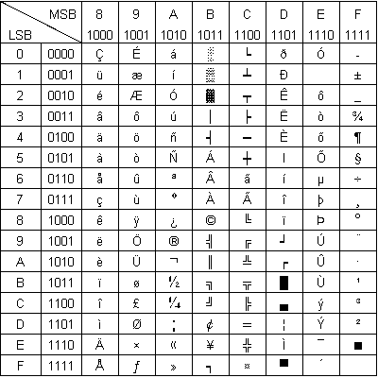
http://irp.nain-t.net/doku.php/030codage:020_code_ascii

Revenons un instant sur le contrôle d’erreur, que nous n’avions fait qu’évoquer, ci-dessus (page 14)…

Le contrôle d'erreur
Le codage binaire, avec ses 0 et ses 1, est très pratique pour une utilisation au sein d’appareils électroniques, dans lesquels l'information peut être simplement codée, grâce à la présence (1) ou non (0) d'un signal électrique.
Cependant, ce même signal électrique peut subir des perturbations, notamment lors du transport des données sur un long trajet. Ainsi, le contrôle de la validité des données devient nécessaire pour de nombreuses applications : professionnelles, bancaires, industrielles, confidentielles, relatives à la sécurité, ...
Cela explique la mise en oeuvre de mécanismes permettant d’obtenir un certain niveau d'intégrité des données, pour garantir au destinataire des informations l’assurance que les données qu’il a reçues sont bien similaires aux données émises. La protection contre les erreurs peut se faire de deux façons :
- soit en fiabilisant le support de transmission : il s’agit donc ici d’une protection purement physique (câbles et connectique).
- soit en mettant en place des mécanismes logiques, cette fois, s’occupant de détection et (parfois aussi) de correction des erreurs.

La plupart des systèmes de contrôle d'erreur au niveau logique sont basés sur un ajout d'information (on parle alors de « redondance ») permettant de vérifier la validité des données. On appelle « somme de contrôle » (en anglais : checksum) cette information supplémentaire : le contrôle de parité fait partie de ces systèmes de contrôle.

Le contrôle de parité

Le contrôle de parité consiste à ajouter un bit supplémentaire (appelé bit de parité) à un certain nombre de bits de données, appelé mot de code (comprenant généralement 7 bits), pour former ainsi un octet : soit 7 bits de données + 1 bit de parité).
La valeur du bit de parité (qui ne peut être que 0 ou 1) sera telle que le nombre total de bits à « 1 » dans l’octet soit pair. Pour être plus explicite, il faudra ajouter un « 1 » si le nombre de bits du mot de code est impair et un « 0 » dans le cas contraire.

Prenons l'exemple suivant :
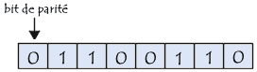

Dans cet exemple, le nombre de bits de données à 1 est pair (il vaut quatre) : le bit de parité est donc positionné à 0.

Dans l'exemple suivant, par contre, les bits de données étant en nombre impair (soit trois), le bit de parité est par conséquent positionné à 1 :

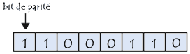

Imaginons qu'à la transmission, le bit de poids faible (c’est ainsi qu’on appelle le bit situé le plus à droite) de cet octet soit victime d'une interférence et prenne la valeur 1, cela nous donne :

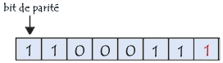

Le bit de parité ne correspond alors plus à la parité de l'octet : il y a en effet un total de cinq « 1 », soit un nombre impair. Une erreur est alors détectée (mais non corrigée, toutefois) : il faudra donc exiger la retransmission de l'octet erroné...

-----------------------

Les Codes Barres

Introduction
Omniprésents, les codes barres sont des acteurs discrets de notre vie courante. Destinés à automatiser l'acquisition d'une information, généralement de type numérique, ils trouvent leurs applications dans des domaines aussi variés que la gestion des prêts d'une bibliothèque, les caisses enregistreuses à lecture optique, le contrôle de la production dans l'industrie...
Nous savons maintenant que toutes les informations peuvent êtres codées sous forme de mots binaires ; c'est à la base même de l'électronique numérique. Afin de permettre une acquisition rapide et automatique des données, différents procédés ont donc étés créés, parmi lesquels les codes barres occupent une place de choix. Ils sont particulièrement bien adaptés au codage d'une chaîne numérique (= un ensemble de chiffres) n'excédant toutefois pas quelques dizaines de caractères.

Définition

Le code barres, ou code à barres, est la représentation d’une donnée numérique, sous la forme d'un symbole lui-même constitué de barres (noires) et d'espaces (blancs), dont l'épaisseur varie en fonction de la symbolique utilisée.
Il existe de très nombreux codes barres différents ; ceux-ci sont destinés à une lecture automatisée par un capteur électronique, le lecteur de code barres.

Citons-en quelques types, à titre d’exemple :

- les codes-barres EAN : EAN 8, EAN 13
- le Codabar Monarch
- le Code 11
- le Code 39
- le Code 128
Pour l'impression des codes barres, les technologies les plus utilisées sont l'impression laser et le transfert thermique.
Lorsque ces barres sont remplacées par de petits carrés ou points, on parle de code à deux dimensions. 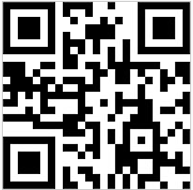

Les origines
Le brevet initial des codes à barres date du 7 octobre 1952 : il concerne (déjà) un code à lignes verticales ainsi que son système d'acquisition des données. La première utilisation des codes barres fut l'étiquetage des wagons de train. Ils n'ont pas connu de véritable succès commercial, jusqu'à ce qu'ils soient utilisés pour automatiser les activités des supermarchés : une tâche dans laquelle ils sont devenus presque universels. Leur usage s'est ensuite étendu à bien d'autres rôles, dans des tâches qui sont généralement qualifiées d'identification automatique et de saisie des données.

Etudions le Code barres, dit « EAN »

Le code EAN (pour European Article Numbering) est un code barres utilisé par le commerce et l'industrie.
Historiquement, le code EAN est un dérivé du « Code Universel des Produits » (en abrégé CUP), développé dans les années 1970 par George Laurer.
EAN est un système global destiné à l'identification univoque des objets.
Il constitue la base du contrôle du flux des marchandises, depuis un fabricant situé à Taiwan, jusqu'à un consommateur final, situé à Paris, par exemple.
L'EAN est composé de 8 ou 13 chiffres représentés sous forme de séquences de « barres » noires et blanches.

Ce type de code à barres se trouve sur la presque totalité des produits courants (alimentation, vêtements, droguerie, papeterie, électroménager…) ; il est lu lors du passage aux caisses des commerces.

Il existe des codes EAN 8 et des codes EAN 13, composés respectivement de 8 ou de 13 chiffres.
Les codes EAN 8 sont plutôt réservés aux produits de petite taille (paquets de cigarette, par exemple) : 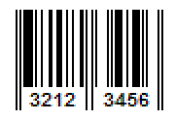
Les codes EAN 13 sont quant à eux utilisés sur tous les autres produits :
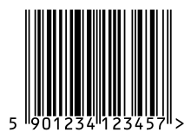

Impression d'un code
Il est très facile d'imprimer un code barres, il suffit pour cela de disposer d'une imprimante. Les codes barres sont donc particulièrement économiques et c'est certainement là une des principales raisons de leur généralisation.

Lecture d'un code
Il existe deux moyens courants de lire les codes barres. Le plus répandu est la lecture optique, qui consiste à envoyer sur le code barres un faisceau lumineux (souvent un laser de très faible puissance) puis, à analyser la lumière réfléchie du faisceau. Des lecteurs optiques sont aujourd'hui connectables sur tous les micro-ordinateurs.

Normalisation EAN
L'EAN est une norme garantissant que le code barres d'un article sera reconnu dans tous les pays de l'Union Européenne. L'EAN assure aussi une compatibilité avec les codes U.P.C. utilisés en Amérique du Nord.

ANALYSONS
EN DÉTAIL
LA NORME 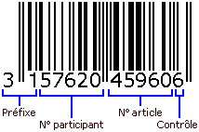
EAN 13…

Q1. S’il fallait décrire ce code barre très simplement, que dirions-nous ?
C’est un ensemble de…………………………de couleur…………………………et disposées de manière….................................................entre elles.
Q2. Toutes ces « barres » ont-elles la même épaisseur ? oui / non Q3. Toutes les « barres » ont-elles la même longueur ? oui / non Q4. S’il y a des « barres » plus longues, où se situent-elles ?
………………………………………………………………………………………………………………………………………….
Q5. Les chiffres indiqués en bas expriment, « en clair », ceux qui sont effectivement codés (d’ailleurs, ce sont eux que la caissière taperait sur son clavier si le code barre posait des problèmes de lecture): vérifie s’ils sont bien au nombre de treize, au total. oui / non
Nous disposons à présent d’assez de renseignements (visuels) pour entrer dans la structure du code barre.
Les barres plus longues s’appellent barres de garde ; elles ont un double rôle :
- elles encadrent le code : elles en marquent donc le début et la fin.
- elles divisent également le code en deux parties ; pour l’instant, nous les appellerons tout simplement « partie gauche » et « partie droite ».
Car, en réalité, les choses sont (un peu) plus compliquées….
Le mot codé est bien constitué de 13 caractères, au total, mais répartis sur quatre zones.
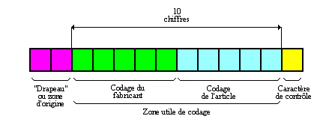
En lisant de la gauche vers la droite, on trouvera successivement :
- le « drapeau » codant, sur 2 caractères, l’origine (géographique) du produit.
- la « zone utile de codage » qui comprend 10 caractères : les 5 premiers représentent le fabricant (participant) et les 5 derniers l'article lui-même.
- le treizième et dernier caractère est le caractère de contrôle, nous connaissons déjà son rôle déterminant vis-à-vis de la validité de l’ensemble du code.
Ce caractère de contrôle est calculé à l'aide d'un algorithme normalisé. En voici un exemple (l’algorithme est décrit dans la colonne de gauche) :
Soit le Code EAN : | 40 0763 000011 X que vaut le « X » final ?
Chiffres individualisés | 4 0 0 7 6 3 0 0 0 0 1 1
A multiplier par… | 1 3 1 3 1 3 1 3 1 3 1 3
Résultat : | 4- 0- 0 -21 -6-9 -0 -0- 0- 0 -1- 3
Somme : | 4 + 0 + 0 + 21 + 6 + 9 + 0 + 0 + 0 + 0 + 1 + 3 = 44
A diviser par 10 : | 44 / 10 = 4 avec un reste de 4
Caractère de contrôle | = 10 – (le reste trouvé) = 6 ici

Le code EAN final est donc dans notre exemple : 40 07630 00011 6.
On le lira :
- zone d’origine 40
- fabricant 07630
- produit 00011

Les codes pays (ou code de zone d’origine)
Le code pays, dans la normalisation EAN, est composé de 2 chiffres (parfois 3 et dans ce cas, la zone attribuée au fabricant perd un chiffre, pour garder les 13 caractères au total).

Citons :
France : de 30 à 37
Japon : 45 et 47
Allemagne : de 400 à 440 (les gourmands !)
Royaume Uni : 50
Belgique (et G-D de Luxembourg) : 54
Chine : de 690 à 693
Singapour : 888

Interprétation de la norme EAN

Nous avons déjà compris que nous avions affaire à un code binaire et que
- les « barres » noires représentent le 1 binaire, tandis que…
- les espaces (ou « barres blanches ») représentent eux, le 0 binaire.

Mais cela n’explique toujours pas pourquoi il y a des « barres » plus épaisses que d’autres.
Les règles sont les suivantes :

Règle 1 : chaque caractère (ici, des chiffres) sera codé sur 7 bits.

Règle 2 : chacun de ces 7 bits sera matérialisé par une ligne verticale, blanche
(si le bit est à 0) ou noire (si le bit est à 1), de 0,5mm d’épaisseur.

3 bits consécutifs ayant la valeur binaire « 1 » donneront ainsi une « barre » noire, plus épaisse, de 1,5mm de largeur (soit donc 3 x 0,5mm).

Règle 3 : l’ensemble des 7 bits sera toujours divisé en 4 zones : 2 zones blanches
qui alterneront obligatoirement avec 2 zones noires.

Pour respecter cette troisième règle, assez contraignante, il a bien sûr fallu réaliser un jeu de code particulier.

En réalité, ce ne sont pas moins de trois jeux différents qui furent plutôt mis au point : on les appela tout simplement « Jeu A », « Jeu B » et « Jeu C ».

Règle 4 : Les jeux A et B sont utilisés uniquement dans la partie gauche du code
barres, et sans ordre particulier, tandis que le jeu C est utilisé
exclusivement dans sa partie droite (souvenons-nous des barres de
garde).

Observons-les attentivement et vérifions si les 4 règles ont bien été respectées :

Caractère codé | Jeu A | Jeu B | Jeu C
0 | 0001101 | 0100111 | 1110010
1 | 0011001 | 0110011 | 1100110
2 | 0010011 | 0011011 | 1101100
3 | 0111101 | 0100001 | 1000010
4 | 0100011 | 0011101 | 1011100
5 | 0110001 | 0111001 | 1001110
6 | 0101111 | 0000101 | 1010000
7 | 0111011 | 0010001 | 1000100
8 | 0110111 | 0001001 | 1001000
9 | 0001011 | 0010111 | 1110100

Avez-vous remarqué que les codes des jeux A et B commencent tous par 0 et finissent tous par 1 ?
Inversement, avez-vous remarqué que les codes du jeu C commencent tous par 1 et finissent tous par 0 ?

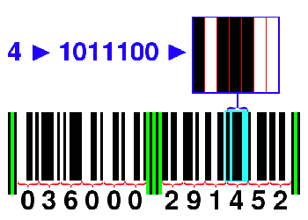 | Vérifions sur un petit exercice :  Intéressons-nous à l’unique chiffre 4 présent dans le code barres, ci-contre et voyons comment il a été codé.

Ce chiffre « 4 », en clair pour nos yeux, devient, en binaire 1 0 1 1 1 0 0

Règle 1 :……………………………………………………………………………………………………………………………….

Règle 2 :………………………………………………………………………………………………………………………………

Règle 3 :………………………………………………………………………………………………………………………………

Règle 4 : sois attentif au fait que le chiffre 4 se trouve dans la partie……………….
du code barres et que, par conséquent, il a été obligatoirement codé à
l’aide du jeu ……….., ce qui l’oblige à avoir un code commençant par..……..
et finissant par………..

Pourquoi s’être donné tant de règles contraignantes ?

Nous connaissons, sans le savoir vraiment, la réponse à cette question : en effet, lorsque la caissière du supermarché présente nos (nombreux) articles au lecteur de code, prend-t-elle des précautions particulières ? NON, bien sûr !

En fait, le code barres a été conçu de manière à être lisible, aussi bien de la gauche vers la droite que de la droite vers la gauche.
Concrètement donc, la caissière peut présenter nos articles aussi bien à l’envers qu’à l’endroit et cela marchera tout aussi bien.

Voila pourquoi le code barres a été divisé en deux parties par un séparateur : les barres de garde.

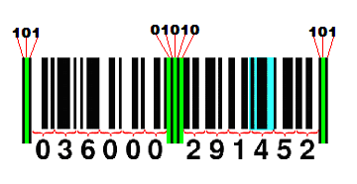 | On trouve 01010 entre les parties droite et gauche du code et 101 à ses deux extrémités.  Nous avions déjà noté plus haut que ces séparateurs se manifestent par des barres plus longues que celles qu'ils encadrent.

Lorsqu’un lecteur de code barres entame son « balayage » de lecture du code, la première chose qu’il rencontre, ce sont les barres de garde, soit 101, et ce, aussi bien à l’extrémité gauche qu’à l’extrémité droite du code.
A ce moment précis, il ne sait donc toujours pas s’il est en train de lire « à l’endroit » ou « à l’envers ».

Reste donc à dévoiler ici, le dernier ( ?) secret du code à barres :

Les chiffres appartenant au côté gauche sont en fait inversés (comme s’ils étaient réfléchis dans un miroir) par rapport aux (mêmes) chiffres qui appartiendraient au côté droit.

Voyons cela sur un exemple :

Voici le chiffre 9 ; s’il se situe du côté gauche du code, il fait partie du numéro du fabricant et il est codé selon le jeu A ou B (ici, il s’agit du jeu………, donc il devient 0 0 0 1 0 1 1).
S’il se situe du côté droit du code, il fait partie du numéro du produit et est obligatoirement codé selon le jeu C : il devient donc 1 1 1 0 1 0 0

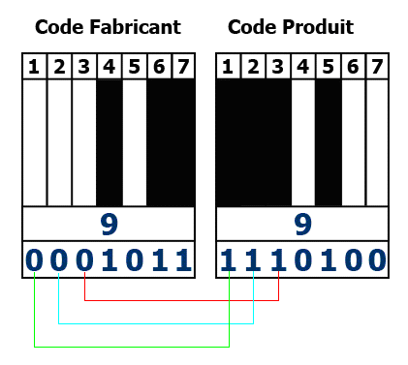

Observons les codes, bit par bit :

Ce qui est une barre noire du côté droit correspond à un espace (barre blanche) du côté gauche, et inversement !
Autrement dit, les codes du côté gauche sont de « parité » impaire (ils comptent un nombre impair de barres noires) tandis que les codes du côté droit sont de « parité » paire (ils comptent un nombre pair de barres noires)

La structure du code permet donc de reconnaître facilement le type d'un élément, par sa parité (savoir si le nombre de 1 est paire ou impaire) mais aussi par son premier ou son dernier bit :
- parité impaire, commence par 0, se termine par 1 → élément A
- parité paire, commence par 0, se termine par 1 → élément B
- parité paire, commence par 1, se termine par 0 → élément C
- parité impaire, commence par 1, se termine par 0 → élément incorrect
Les codages B et C d'un même chiffre sont toujours symétriques l'un de l'autre.
Il en résulte que si le code est lu à l'envers, un élément de type B apparaît comme un élément de type C et un élément de type C apparaît de type B.
Par contre un élément de type A lu à l'envers est incorrect.
Il y a donc toujours au moins un élément de type A dans le code afin de déterminer le sens de lecture : pour le code EAN-13, c’est le deuxième élément qui sera toujours de type A.
Le codage d'un même chiffre comme élément C est toujours le complément de son codage comme élément A (les 1 et les 0 sont permutés). Il en résulte que si un élément qui devrait être de type A est en fait de type C, c'est que les couleurs sont inversées : blanc → 1 et noir → 0
Il découle des remarques précédentes que le codage EAN permet de lire le code :
- quel que soit le sens de lecture mais aussi…
- quelle que soit le mode d'impression du code barres
(blanc sur fond noir, ou noir sur fond blanc ).

S Y N T H ÈS E
Les codes EAN 13 sont composés de 13 chiffres ; la séquence des barres étant :
- une zone de garde normale (101 en binaire)
- le 2e chiffre sous la forme d’un élément A (toujours)
- le 3e chiffre sous la forme d’un élément A ou d'un élément B
- le 4e chiffre sous la forme d’un élément A ou d'un élément B
- le 5e chiffre sous la forme d’un élément A ou d'un élément B
- le 6e chiffre sous la forme d’un élément A ou d'un élément B
- le 7e chiffre sous la forme d’un élément A ou d'un élément B
- une zone de garde centrale (01010 en binaire)
- le 8e chiffre sous la forme d’un élément C
- le 9e chiffre sous la forme d’un élément C
- le 10e chiffre sous la forme d’un élément C
- le 11e chiffre sous la forme d’un élément C
- le 12e chiffre sous la forme d’un élément C
- le 13e chiffre sous la forme d’un élément C (chiffre de contrôle)
- une zone de garde normale (101 en binaire)

Et le premier chiffre, alors ?

La particularité des codes EAN 13 est que leur premier chiffre n'est pas codé sous la forme d'un élément EAN.
Les lecteurs de codes barres, qui savent reconnaître si un élément est de type A ou B, déduisent la valeur de ce 1er chiffre, à partir du motif constitué par les types d'éléments, du 2ème chiffre au 7ème chiffre (c’est-à-dire : à quel jeu de code, A ou B, appartiennent les 6 chiffres de la partie gauche du code).
Voici le tableau donnant la correspondance entre ce motif et le 1er chiffre :
Motif | Chiffre | Motif | Chiffre
AAAAAA | 0 | ABBAAB | 5
AABABB | 1 | ABBBAA | 6
AABBAB | 2 | ABABAB | 7
AABBBA | 3 | ABABBA | 8
ABAABB | 4 | ABBABA | 9

Exemple :
Prenons un code EAN à 13 chiffres : 9782940199617
Le premier chiffre étant un 9, la séquence doit donc être : [ABBABA CCCCCC]
Soit :
(9) | 7 | 8 | 2 | 9 | 4 | 0 |  | 1 | 9 | 9 | 6 | 1 | 7
101 | 0111011 | 0001001 | 0011011 | 0001011 | 0011101 | 0001101 | 01010 | 1100110 | 1110100 | 1110100 | 1010000 | 1100110 | 1000100 | 101
déb | type A | type B | type B | type A | type B | type A | méd | type C | type C | type C | type C | type C | type C | fin

-------------------------

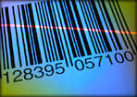 Reste une ultime question… Où est le prix de l’article ?
Nous sommes nombreux à nous être rendus auprès de l’une de ces bornes d’information qui permet de scanner le code barres, soit pour vérifier un prix promotionnel, soit parce que l’étiquette est absente dans les rayons. Nous avons alors obtenu le prix, affiché « en clair » , sur un petit écran.
Beaucoup de gens en déduisent que le code barres contient le prix de l’article. C’EST ENTIÈREMENT FAUX !
Les prix se trouvent en réalité dans un (énorme) fichier informatique appelé « base de données », consulté par l’ordinateur qui scanne le code barres. Dès que l’ordinateur a scanné un code barres, il se sert ensuite de l’information lue pour rechercher, dans la base de données, le produit qui lui est associé (de manière unique, rappelons-le).
On dit, en termes d’informaticien, que ce numéro sert de clef, pour pouvoir entrer et circuler dans le fichier.
Une fois l’article trouvé au sein de la base de données, l’ordinateur dispose alors de toute une série d’informations le concernant, dont le prix recherché. Cette information retourne alors à la caisse pour y être imprimée sur le ticket.

